РЕСПУБЛИКА ТАТАРСТАН  ИСПОЛНИТЕЛЬНЫЙ КОМИТЕТ  БОЛЬШЕМЕШСКОГО СЕЛЬСКОГО ПОСЕЛЕНИЯ  ТЮЛЯЧИНСКОГО  МУНИЦИПАЛЬНОГО РАЙОНА  Парковая ул., д. 3, с. Большая Меша, 422088  тел.: (84360) 55-1-45,  E-mail: Bms.Tul@tatar.ru | 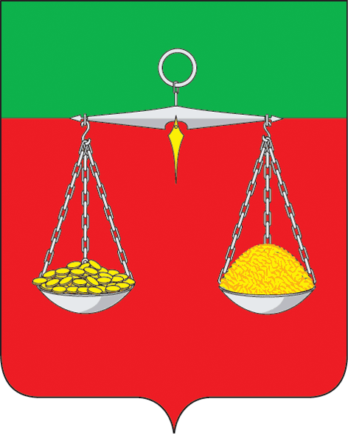 | ТАТАРСТАН РЕСПУБЛИКАСЫ  ТЕЛӘЧЕ МУНИЦИПАЛЬ  РАЙОНЫ  ОЛЫ МИШӘ АВЫЛ ҖИРЛЕГЕ  БАШКАРМА КОМИТЕТЫ  Парк ур., 3 нче йорт, Олы Мишә авылы, 422088  тел.: (84360) 55-1-45,  E-mail: Bms.Tul@tatar.ru
ОКПО 94318205 ОГРН 1061675010980 ИНН/КПП 1619004468/161901001
ПОСТАНОВЛЕНИЕ КАРАР  № 3 «17» февраль 2020ел |  |  |  | БОЕРЫК  «____»_____________ 2013 г.

Татарстан Республикасы Теләче муниципаль районы Олы Мишә авыл җирлегенең гомуми файдаланудагы җирле әһәмияттәге автомобиль юллары исемлеген раслау һәм идентификаион номерлар бирү турында

«Россия Федерациясендә җирле үзидарәне оештыруның гомуми принциплары турында» 2003 елның 6 октябрендәге 131-ФЗ номерлы Федераль закон, «Россия Федерациясендә автомобиль юллары һәм юл эшчәнлеге турында һәм Россия Федерациясенең аерым закон актларына үзгәрешләр кертү хакында» 2016 елның 8 декабрендәге 257 номерлы Федераль законның 8 статьясы һәм «Татарстан Республикасы Теләче муниципаль районының Олы Мишә авыл җирлеге» муниципаль берәмлеге Уставы нигезендә, Татарстан Республикасы Теләче муниципаль районы Олы Мишә авыл җирлеге Башкарма комитеты
КАРАР БИРӘ:

1. Татарстан Республикасы Теләче муниципаль районы торак пунктларында Олы Мишә авыл җирлегенең муниципаль милке булган гомуми файдаланудагы автомобиль юллары исемлеген 1 номерлы Кушымта нигезендә расларга.
2. Олы Мишә авыл җирлегенең муниципаль милке булган, торак пунктлардан тыш, гомуми файдаланудагы автомобиль юллары исемлеген 2 номерлы Кушымта нигезендә расларга.
3. Татарстан Республикасы Теләче муниципаль районының Олы Мишә авыл җирлеге Башкарма комитетының 2017 елның 12 январендагы 1 номерлы «Татарстан Республикасы Теләче муниципаль районының Олы Мишә авыл җирлеге муниципаль милкендәге автомобиль юлларына идентификация номерларын бирү турында» карарын үз көчен югалткан дип танырга.
5. Әлеге карар гамәлдәге законнар нигезендә үз көченә керә.
6. Әлеге карарны үтәүне контрольдә тотуны үз өстемдә калдырам.

Татарстан Республикасы
Теләче муниципаль районы
Олы Мишә авыл җирлеге
Башкарма комитет Җитәкчесе
вазыйфаларын башкаручы Р.М.Галимуллин
Татарстан Республикасы
Теләче муниципаль районы
Олы Мишә авыл җирлеге
Башкарма комитетының 2020 елның
17 февралендәге 3 номерлы карарына
1 номерлы кушымта

Олы Мишә авыл җирлегенең муниципаль милке булган, торак пунктлардагы, гомуми файдаланудагы автомобиль юллары исемлеге

№ | Автомобиль юлы атамасы (урам) | СКДФ коды | Автомобиль юлының идентификацион номеры | Озынлыгы, км. |  |  |  |  | Түшәү мәйданы кв.м.
 |  |  |  | Барлыгы | Шул исәптән түшәлү төрләре
 |  |  |  |  | а/б |  | вак таш.гравий | балчык
1 | Олы Мишә авылы
1.1 | Ленин урамы | 483727 | 92-656415 ОП МП 92-03 | 1,10 | 0,30 | 0,35 | 0,45 |  | 5925
1.2 | Тукай урамы | 485156 | 92-656415 ОП МП 92-04 | 0,75 |  |  | 0,75 |  | 3375
1.3 | Мәктәп урамы | 482350 | 92-656415 ОП МП 92-02 | 0,75 | 0,30 |  | 0,45 |  | 3825
1.4 | Тынычлык урамы | 495189 | 92-656415 ОП МП 92-05 | 0,75 |  |  | 0,75 |  | 3375
1.5 | Парк урамы | 502234 | 92-656415 ОП МП 92-01 | 0,65 |  | 0,2 |  | 0,45 | 1200
1.6 | Татарстан урамы | 489286 | 92-656415 ОП МП 92-12 | 0,45 | 0,35 |  | 0,1 |  | 2550
2. | Олы Саурыш авылы
2.1 | Мәктәп урамы | 501721 | 92-656415 ОП МП 92-06 | 1,50 |  |  | 0,80 | 0,70 | 3600
2.2 | Госман Хабибуллин урамы | 494765 | 92-656415 ОП МП 92-0 | 1,10
2.3 | Чистай | 480066 | 92-656415 ОП МП 92-07 | 0,25 |  |  | 0,25 | 1,10 | 1125
3. | Түбән Саурыш авылы
3.1 | Җиңү урамы | 490673 | 92-656415 ОП МП 92-08 | 0,85 |  |  | 0,85 |  | 3825
3.2 | Мәктәп урамы | 480923 | 92-656415 ОП МП 92-13 | 0,15 |  |  | 0,15 |  | 675
3.3 | Габдулла Мотыйгуллин урамы | 500969 | 92-656415 ОП МП 92-10 | 0,25 |  |  | 0,25 |  | 1125
3.4 | Салих Сәйдәш урамы | 502067 | 92-656415 ОП МП 92-09 | 0,98 |  |  | 0,98 |  | 4410
3.5 | Чишмә урамы | 478711 | 92-656415 ОП МП 92-14 | 0,25 |  |  |  | 0,25
3.6 | Мәчет урамы | 502284 | 92-656415 ОП МП 92-15 | 0,15 |  |  | 0,15 |  | 675
4. | Җәнәй авылы
4.1 | Дуслык урамы | 483022 | 92-656415 ОП МП 92-11 | 1,10 |  |  | 0,80 | 0,30 | 3600
4.2 | Яңа урам | 483612 | 92-656415 ОП МП 92-16 | 0,15 |  |  |  | 0,15

Татарстан Республикасы
Теләче муниципаль районы
Олы Мишә авыл җирлеге
Башкарма комитетының 2020 елның
17 февралендәге 3 номерлы карарына
2 номерлы кушымта

Олы Мишә авыл җирлегенең муниципаль милке булган, торак пунктлардан тыш, гомуми файдаланудагы автомобиль юллары исемлеге

№ | Автомобиль юлы атамасы | юлларның әһәмияте | Автомобиль юлының идентификацион номеры | Озынлыгы, км.
 |  |  |  | Барлыгы | Шул исәптән түшәлү төрләре
 |  |  |  |  | а/б | вак таш.гравий | балчык
1 | Олы Мишә ав.-Олы Саурыш ав. | җирлек әһәмиятендәге автомобиль юлы | 92-656415 ОП МП 92-17 | 2,8 | - | - | 2,8
2 | Олы Саурыш ав.-Түбән Саурыш ав. | җирлек әһәмиятендәге автомобиль юлы | 92-656415 ОП МП 92-18 | 3,7 | - | - | 3,7
3 | Түбән Саурыш ав.-Җәнәй ав. | җирлек әһәмиятендәге автомобиль юлы | 92-656415 ОП МП 92-19 | 3,1 | - | - | 3,1

